中国地质大学化学品管理系统教师用户手册

一、 系统登录及简介 2
二、化学品购买和库存登记 2
1、在线购买具体操作流程 2
2、自购登记 5
2.2.1.手动添加自购单 5
2.2.2.批量导入自购单 7
3、原有库存登记 10
（一）手动添加原有库存 10
（二）批量导入原有库存 11
1.下载模板填写数据 11
2.批量导入并生成原有库存补填单 12
4、 在线购买气体 12
（一）在首页查找所需要的气体 12
（二）随后选取所需要的气体以及气瓶的租期点击加入购物车 13
（三）选取所需要购买的化学品，点击购买 14
（四）填选信息，确认无误后点击确定键即申请购买 14
三、平台预警 15
四、化学品使用管理 16
1、台账管理 16
2、废液管理 19
3、空箱 废液桶申请 21

系统登录及简介
直接输入网址http://whpt.cug.edu.cn/cug/www/，登录信息门的用户名和密码即可，老师身份登入到系统中的角色默认为教师
目前在本系统中具有：教师在线购买化学品、教师自购、原有库存登记、台账管理、授权管理、审核限度设置本人手机号以达到审核提醒，向超级管理员对本系统的完善的建议以及操作过程中遇到的问题的反馈等功能。

二、化学品购买和库存登记

1、在线购买具体操作流程
（一）教师登陆成功后，会进入一个类似商城的页面，可以在搜索框内输入关键字搜索化学品。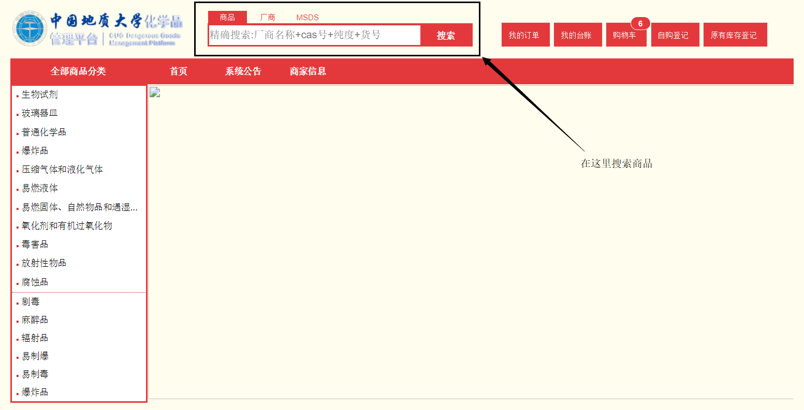
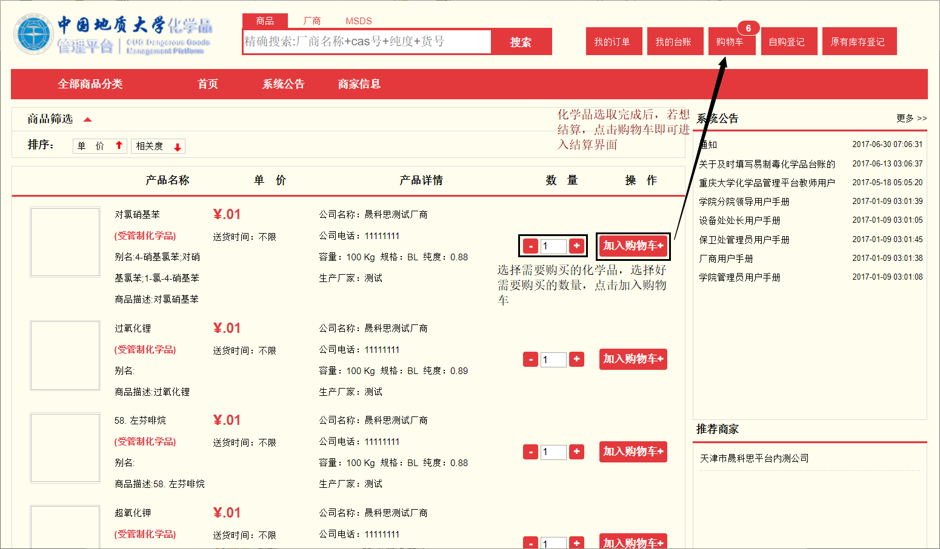

（二）选择要购买的化学品的数量，然后点击【加入购物车】的按钮，即可将所选商品加入到购物车之中。在右上角点击【去购物车结算】进入购物车页面
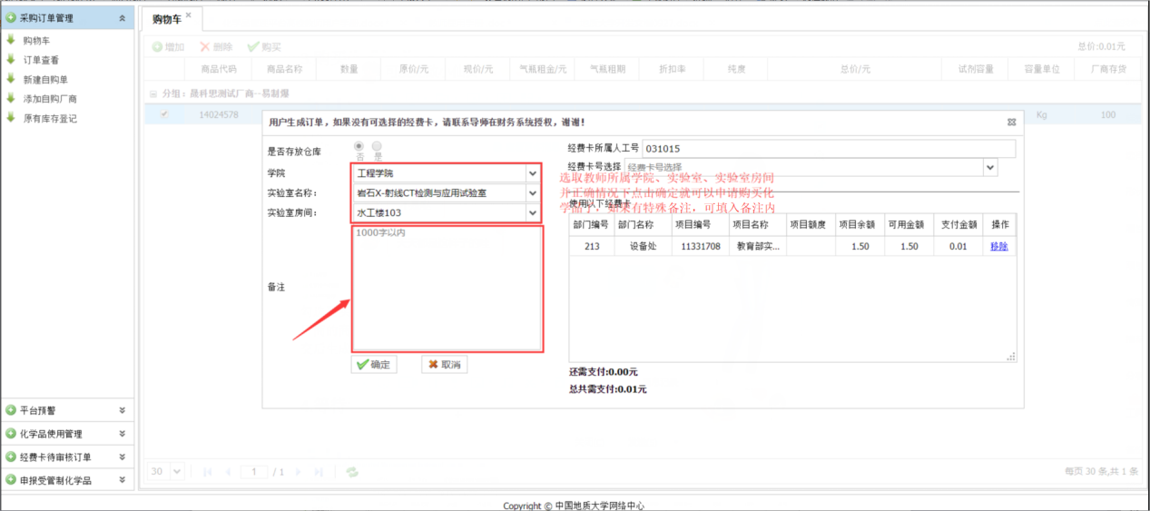

勾选要买的化学品，购买时需要添加一个化学品预计年使用量点击购买创建订单（同一订单的化学品管制类型必须相同，且是同一家厂商的商品），生成订单需要添加学院，经费卡号，实验室，实验室房间，备注等信息，提交后生成订单。
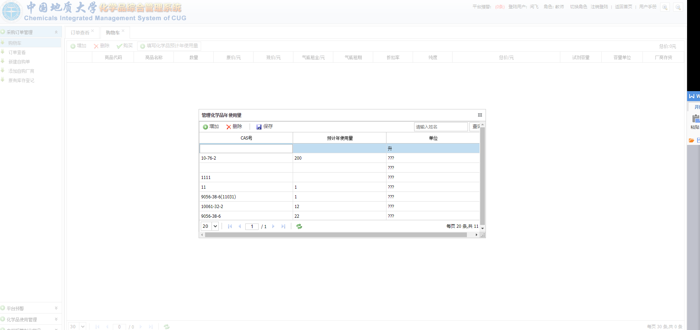
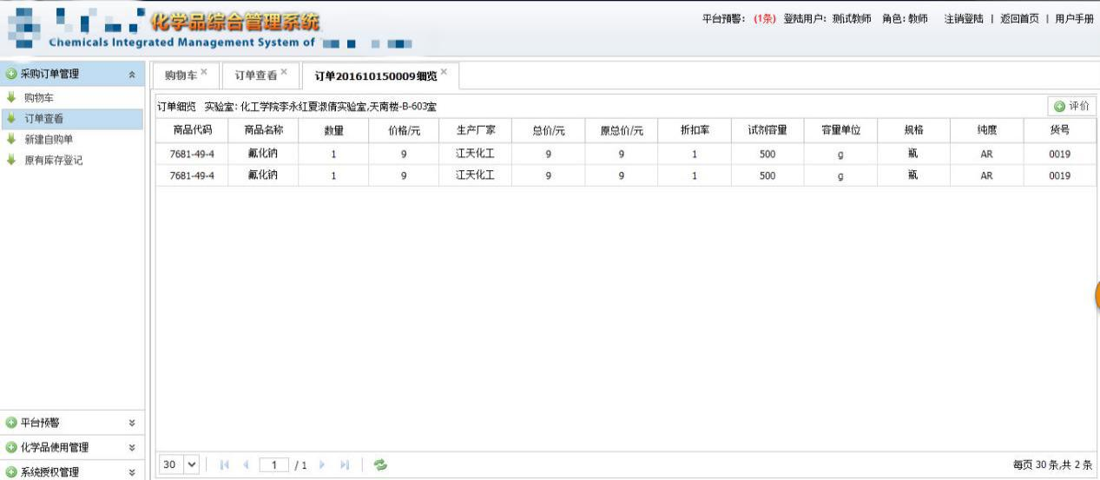

（四）提交的普通化学品订单需要经过厂家确认，厂家确认后，需要依次通过厂商提交清单录入发票。教师在此期间可以查看订单的状态和信息。

提交的若是受管制类化学品则需要厂家确认，厂家确认后，需要依次通过学院审核、设备处审核、厂商提交清单录入发票。教师在此期间可以查看订单的状态和信息。

教师收到货物后点击确认收货，凭发票和系统二维码清单去财务报账。
- 如果是受管制类别中的（易制毒，易制爆）的化学品平台在学院、设备处审核时将会自动形成购买申请表和合法合同两张表，已备学校在公安局备案。
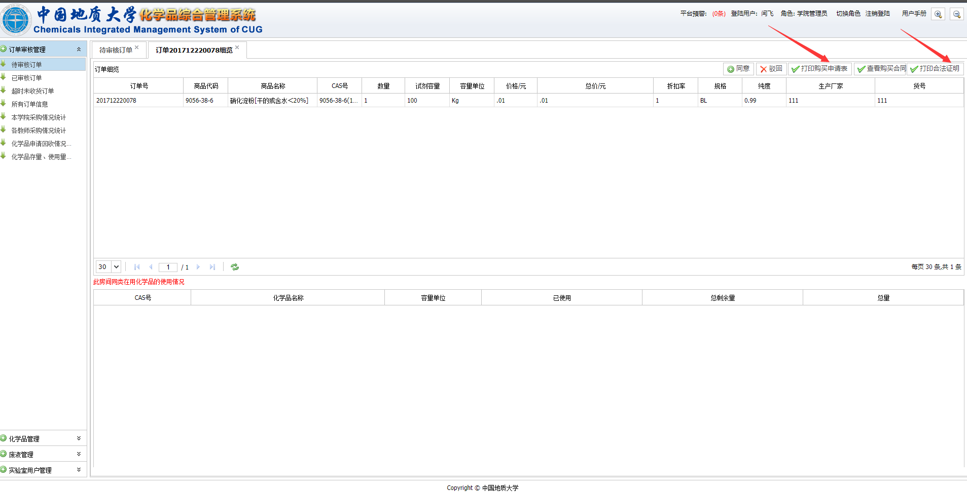

2、自购登记

2.2.1.手动添加自购单
提交审核后，要在设备处进行二维码打印，等到购买人领取后，贴在瓶子上扫二维码，变更状态后为已贴二维码，才能审核

1．添加/编辑自购单
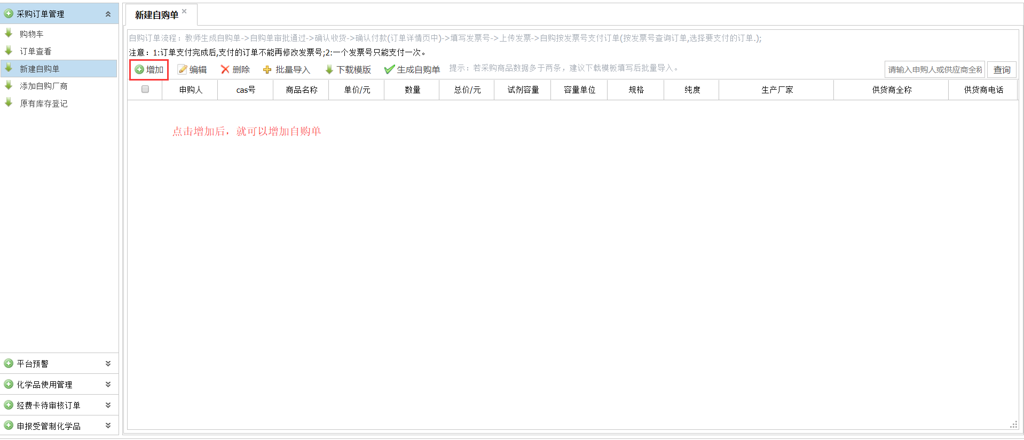
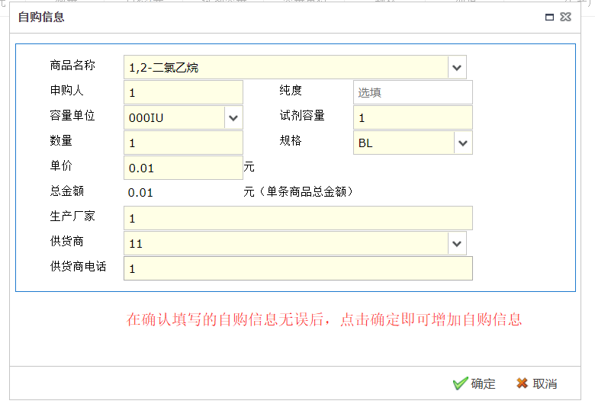

点击【添加/编辑】按钮填写自购单信息，点击确定后保存

2．生成自购单
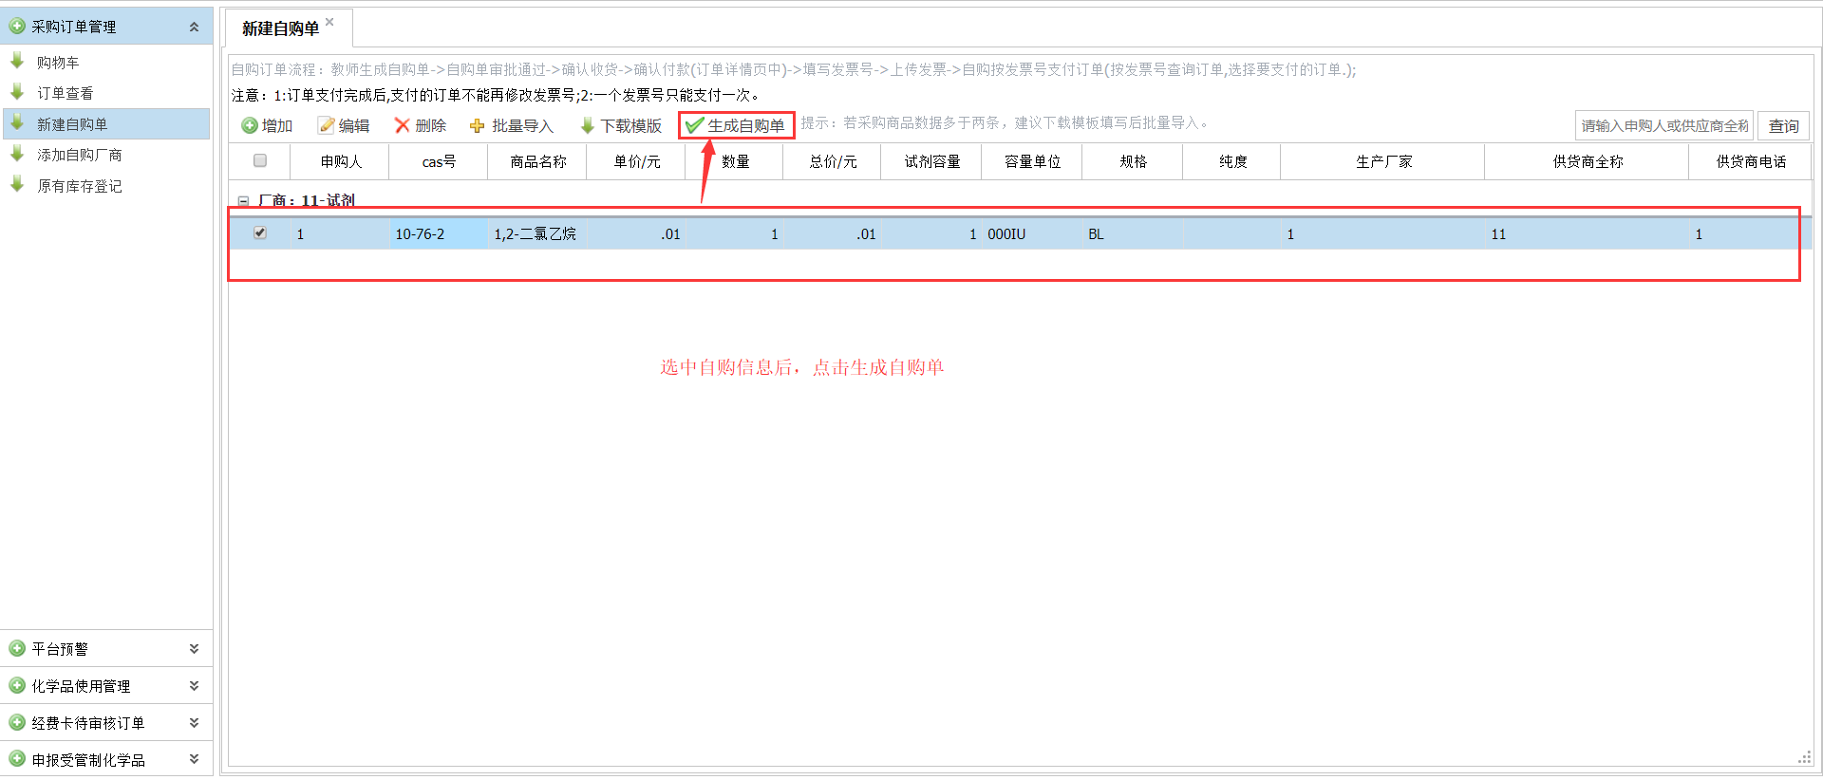
勾选草稿后可以点击【生成自购单】生成正式订单

3．填写信息
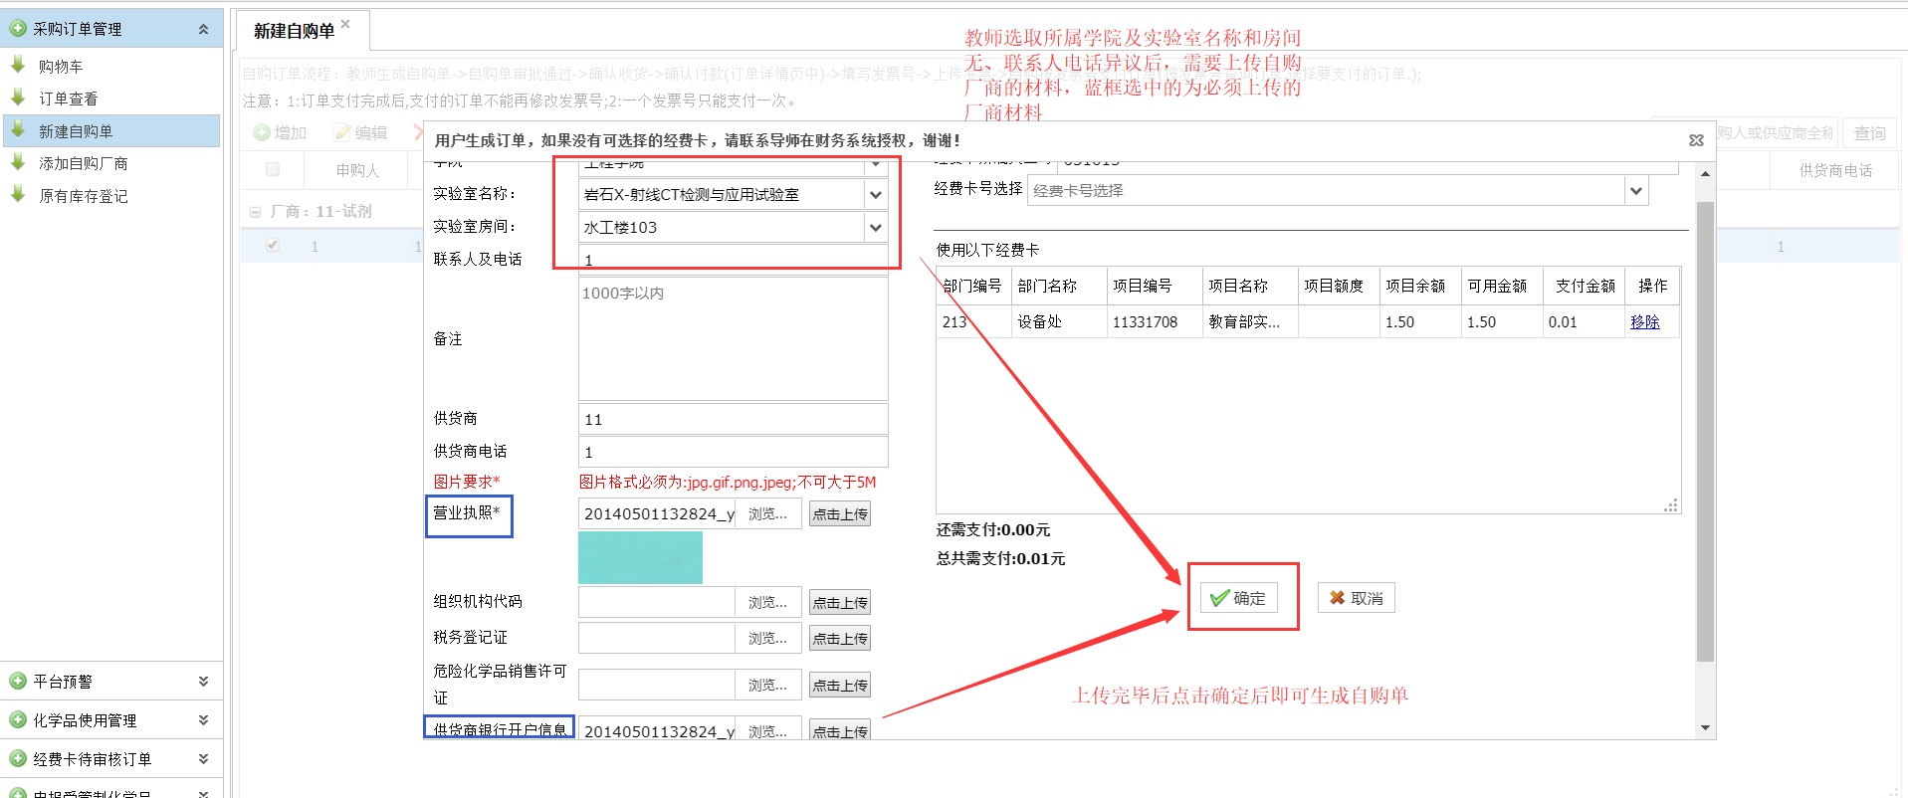
填写实验室房间信息，供货商信息后生成正式订单进入审批，依次经过学院审核，设备处审核通过后进入台账。

2.2.2.批量导入自购单
若采购商品多于两条，建议下载模板后，按照模板填写数据后批量导入系统

- 下载模板并填写数据
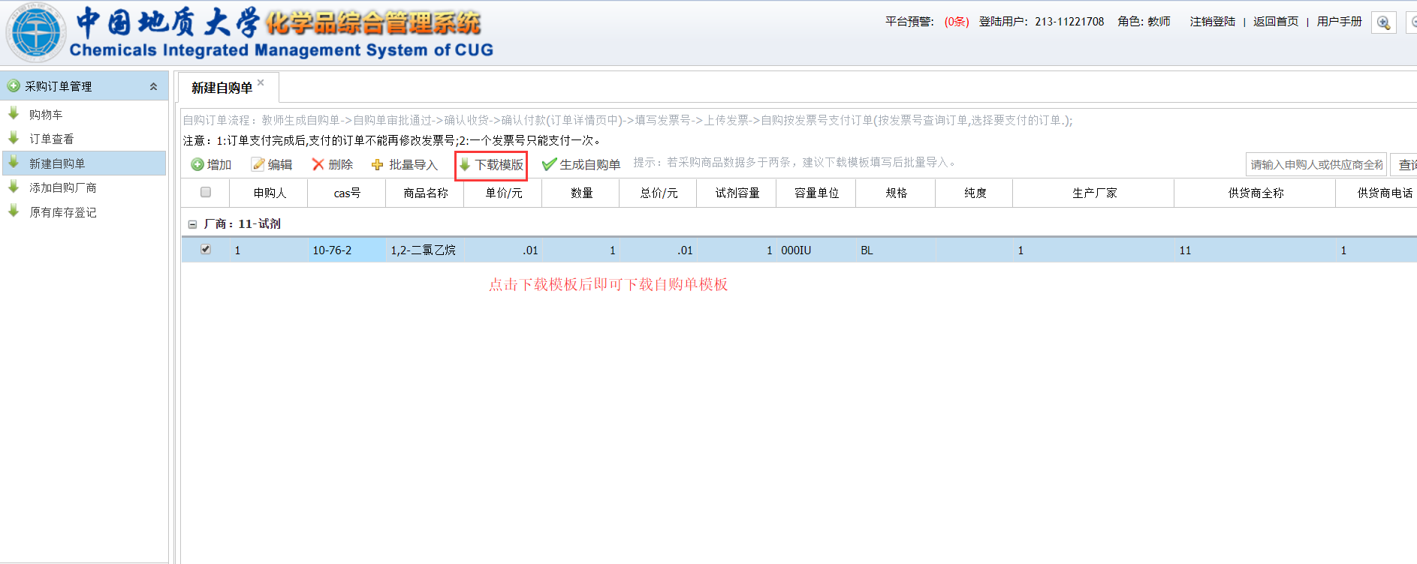
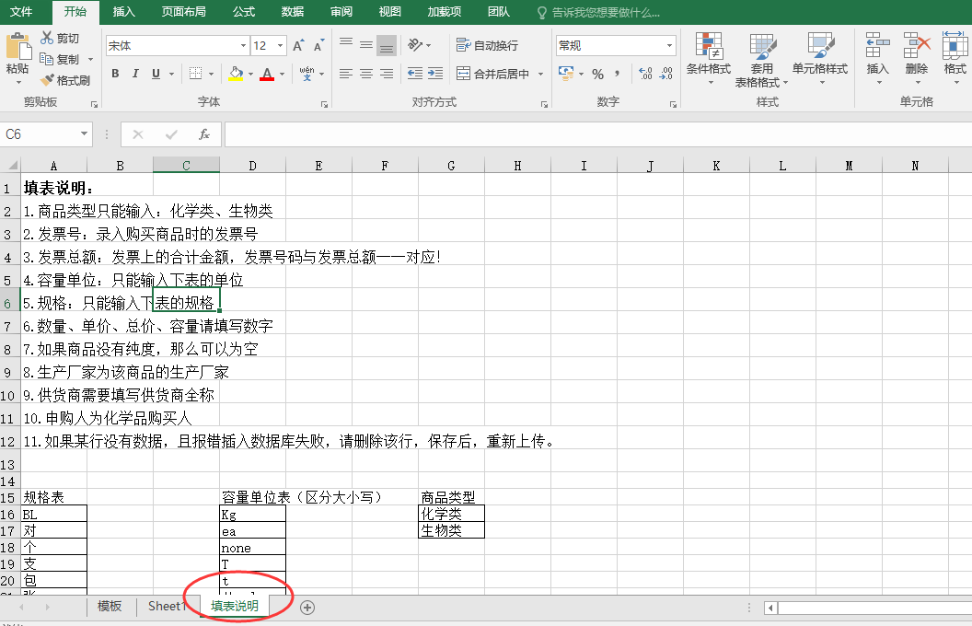
点击【下载模板】按钮下载模板，根据填表说明填写模板内容。

2．批量导入
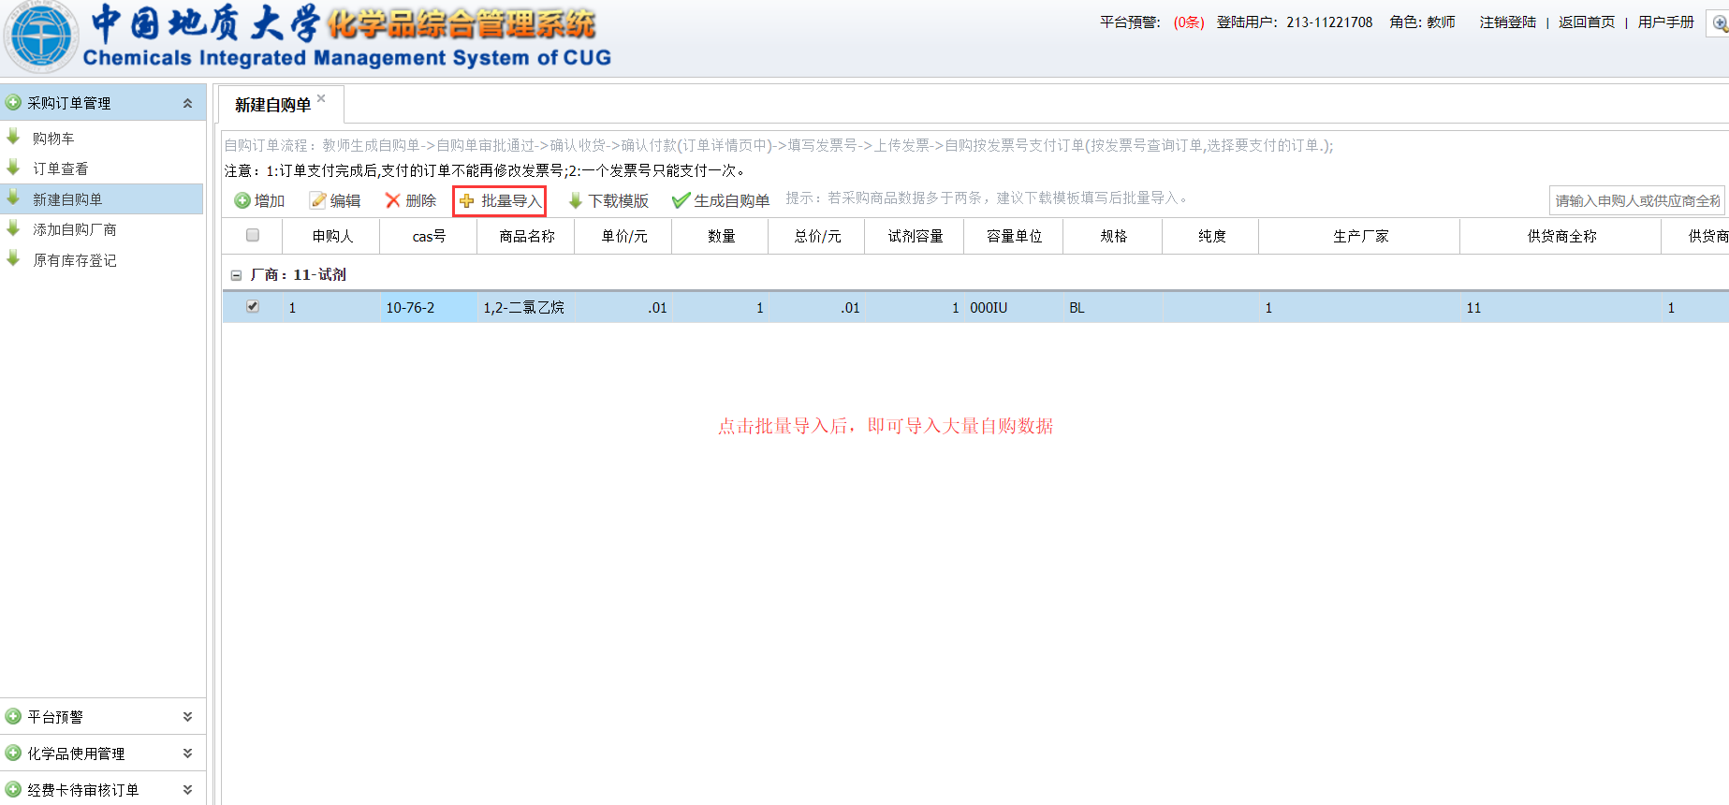
点击【批量导入】按钮选择填好的EXCEL文件，导入后的自动保存为草稿，需要同手动添加自购单一样勾选并点击【生成自购单】生成正式自购单，并填写实验室房间信息和供货商信息进入审批。

3、原有库存登记

（一）手动添加原有库存

（1）普通试剂原有库存登记审批流程图（正向）
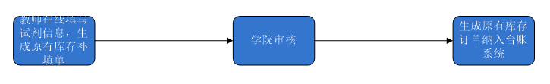

（2）受管制试剂原有库存登记审批流程图（正向）
设备处审核过程中：原有库存单提交审核后，要在设备处进行二维码打印，等到购买人领取后，贴在瓶子上，才能审核

1．添加/编辑原库存补填信息
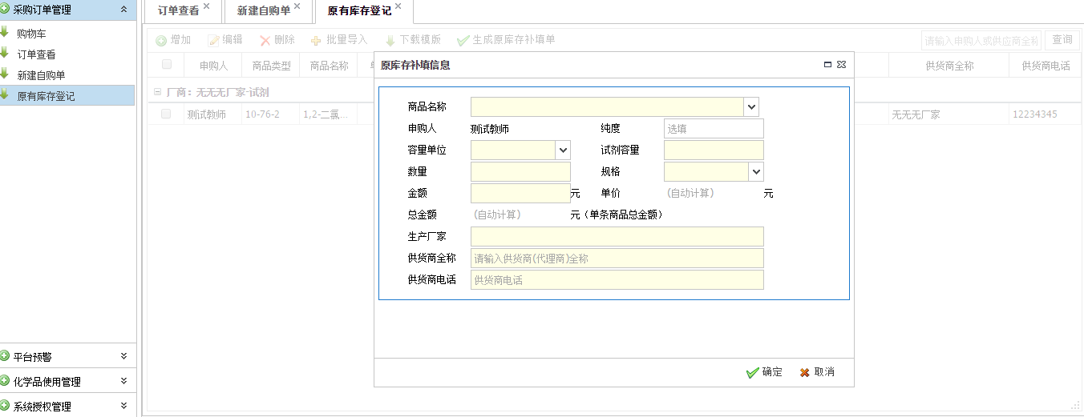
点击【添加】按钮弹出原库存补填信息单，按要求填写【确认】后生成原有库存订单草稿

2．生成原库存补填单
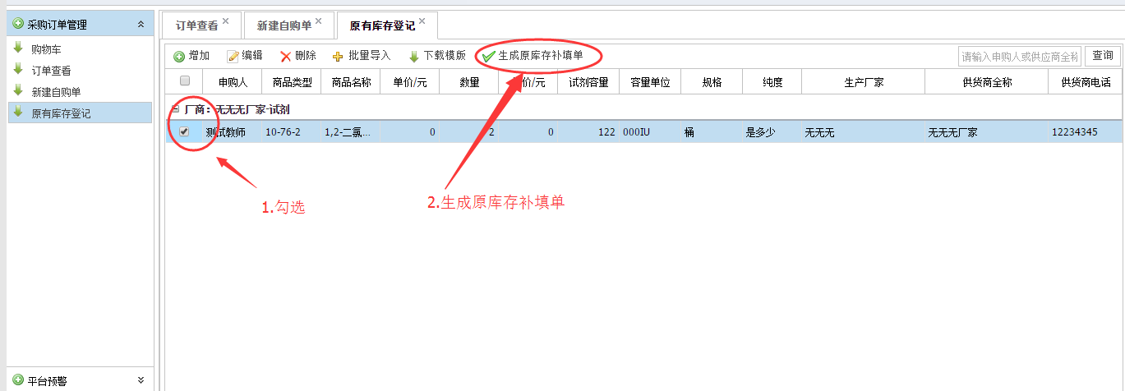
勾选原库存订单草稿点击【生成原库存补填单】生成原有库存订单进入审批，普通试剂原有库存登记依次经过教师贴二维码、学院审核，通过后进入台账。
受管制试剂原有库存登记依次通过教师贴二维码、学院审核、设备处审核，通过后进入台账。

（二）批量导入原有库存

1．下载模板填写数据
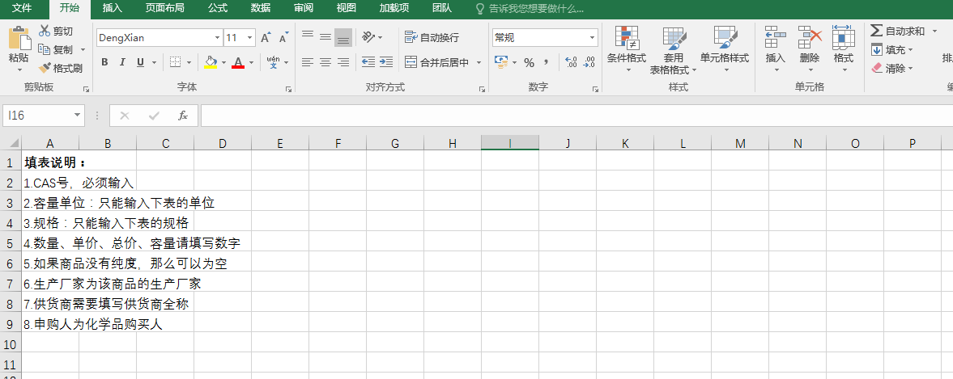
点击【下载模板】下载模板并按照EXCEL里面的填表说明填写数据，之后点击【批量导入】导入信息。

2.批量导入并生成原有库存补填单
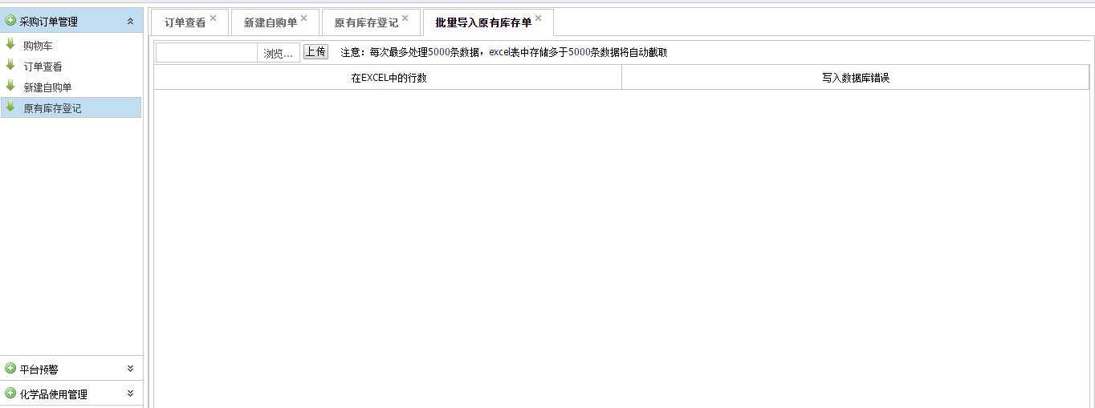
基本流程和自购一样，需要注意的是，导入的信息只是保存成草稿，还需要点击【生成原库存补填单】才能成为正式订单。

在线购买气体(厂家确认之后直接进入待厂商贴二维码，点击打印二维码然后贴二维码然后标记为已发货)
经费卡与房间负责人已经去掉
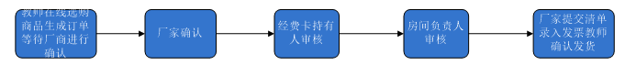
气体审核流程与普通试剂一样！只能买气体，钢瓶以租方式进行售卖，价钱按时间长短来定。

（一）在首页查找所需要的气体

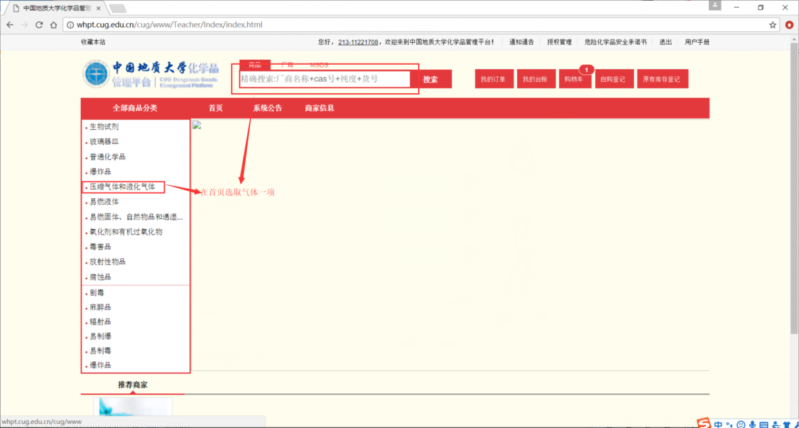

（二）随后选取所需要的气体以及气瓶的租期点击加入购物车

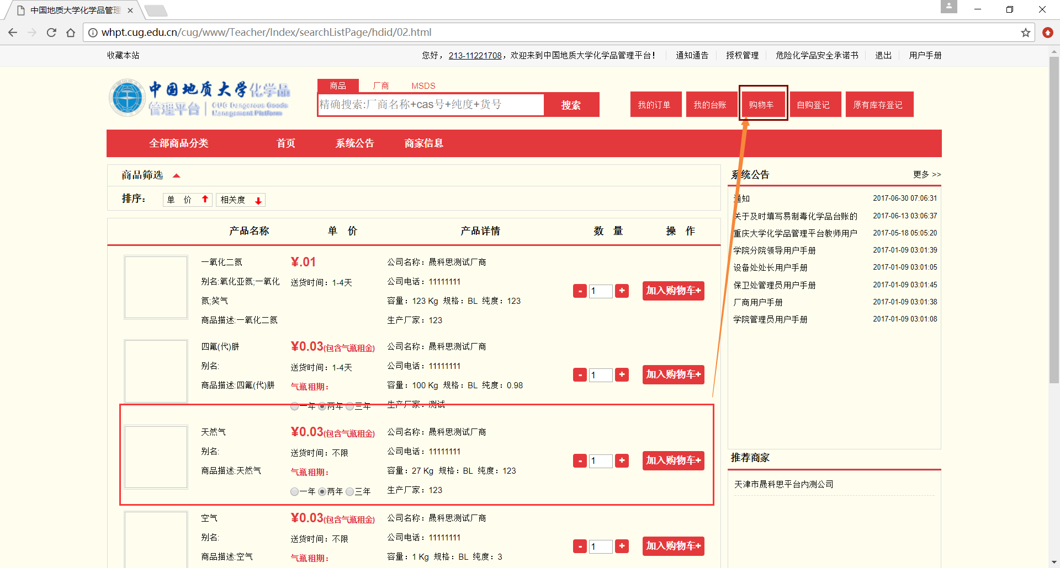

（三）选取所需要购买的化学品，点击购买

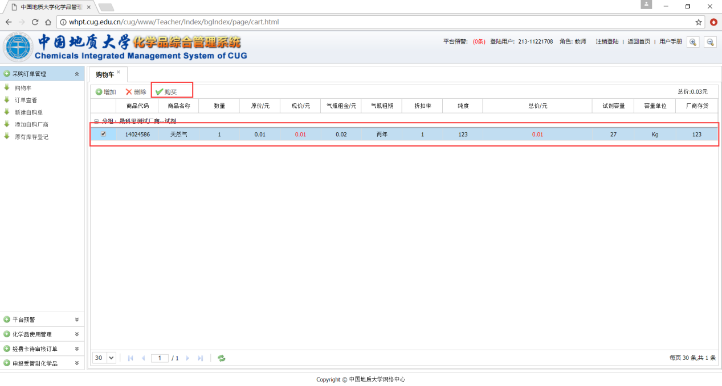

（四）填选信息，确认无误后点击确定键即申请购买

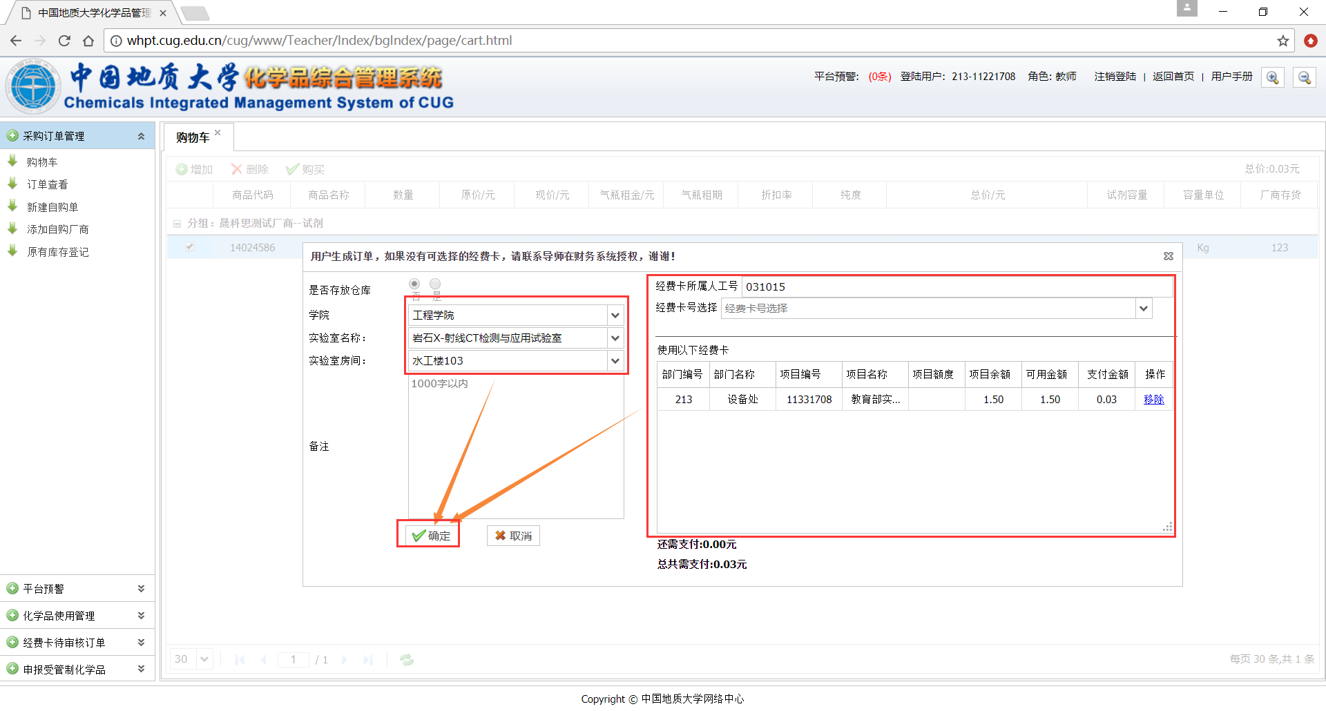

三、平台预警
当教师购买的化学用品会产生危险反应时，平台会对针对这种情况发出预警信息，预警规则由管理员设置。
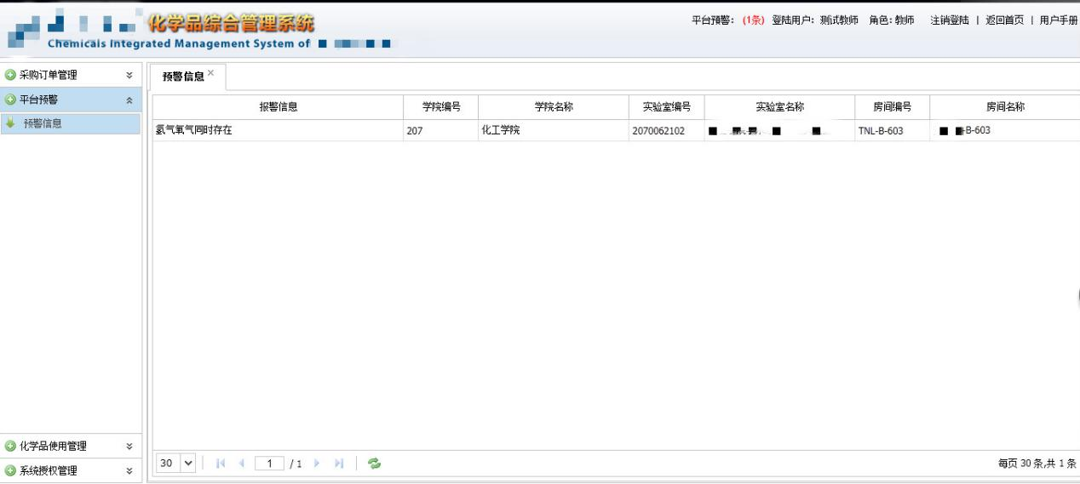

四、化学品使用管理

1、台账管理
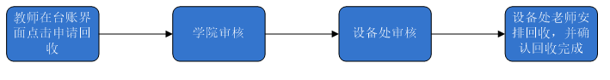

学院审核，空瓶规定余量为0，才能提交审核！
教师角色：要有打印清单的功能（就是空箱内装了哪些空瓶）

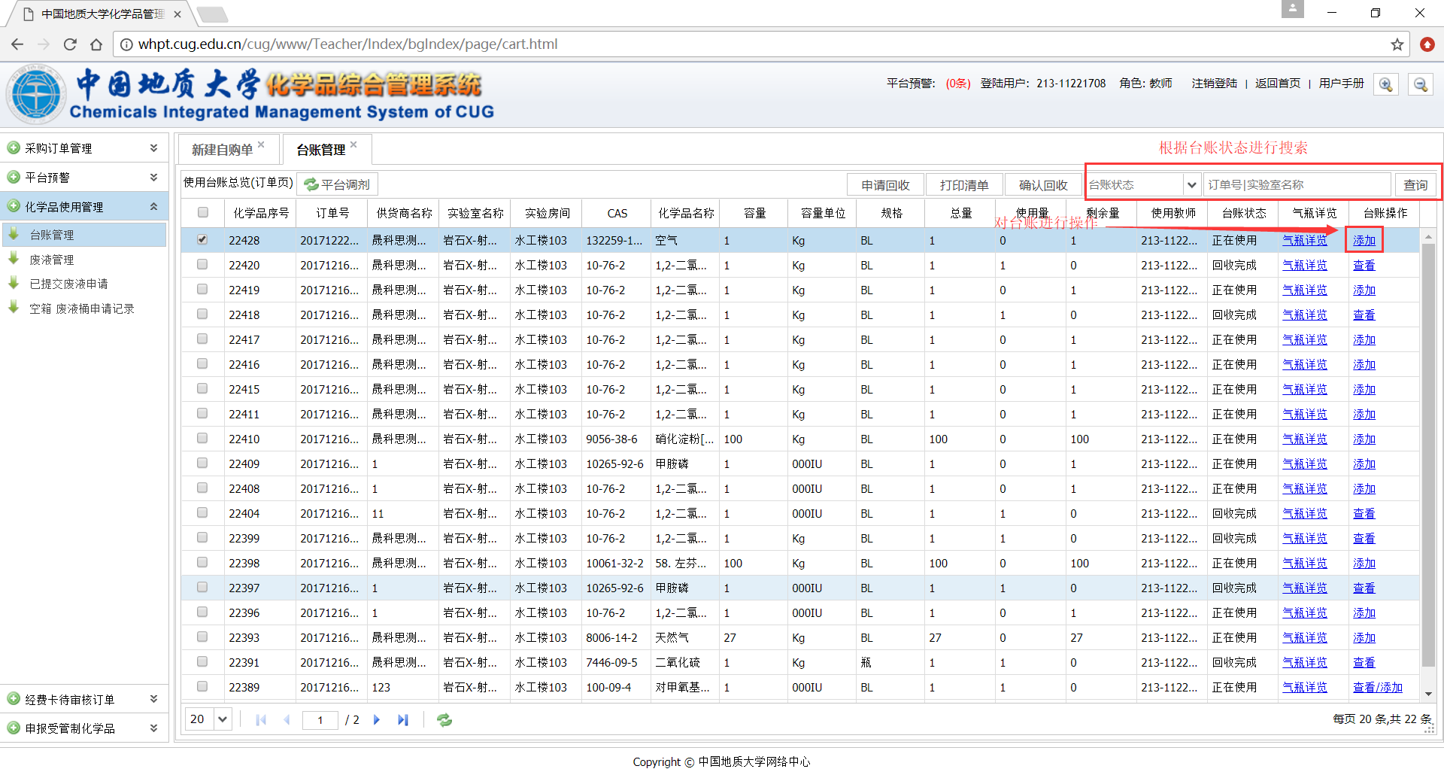

（一）点击【添加】，可以对台账进行操作，进入下图界面

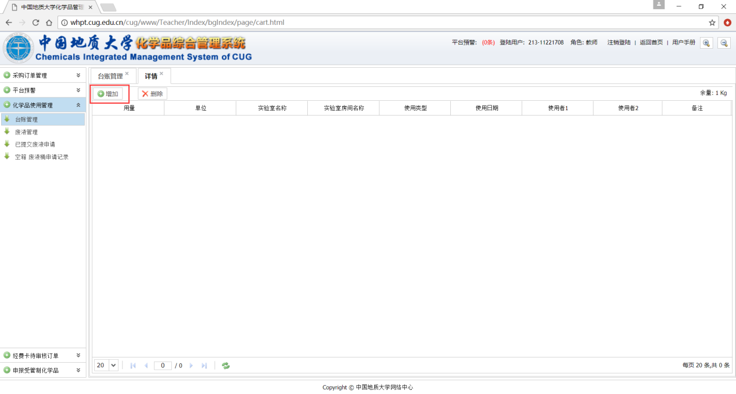

（二）点击【增加】，即可添加台账操作数据，如下图
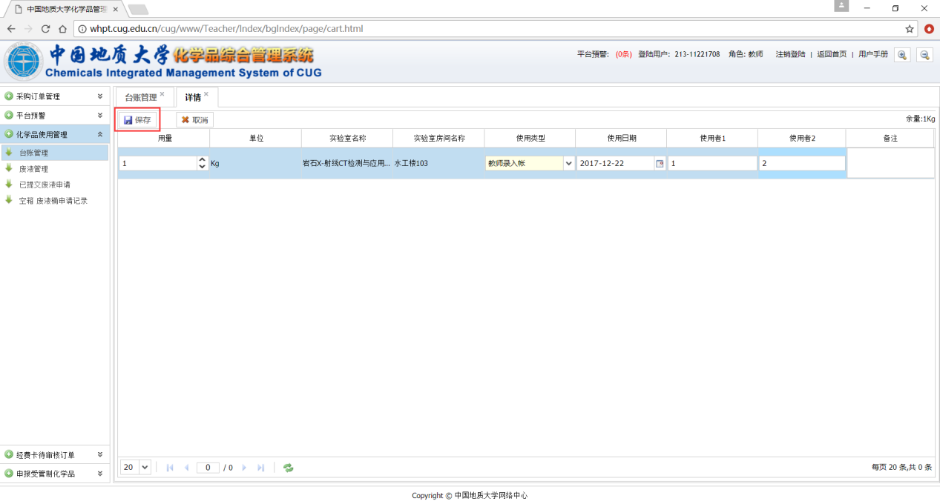

（三）添加完操作数据后点击【保存】即可保存台账操作
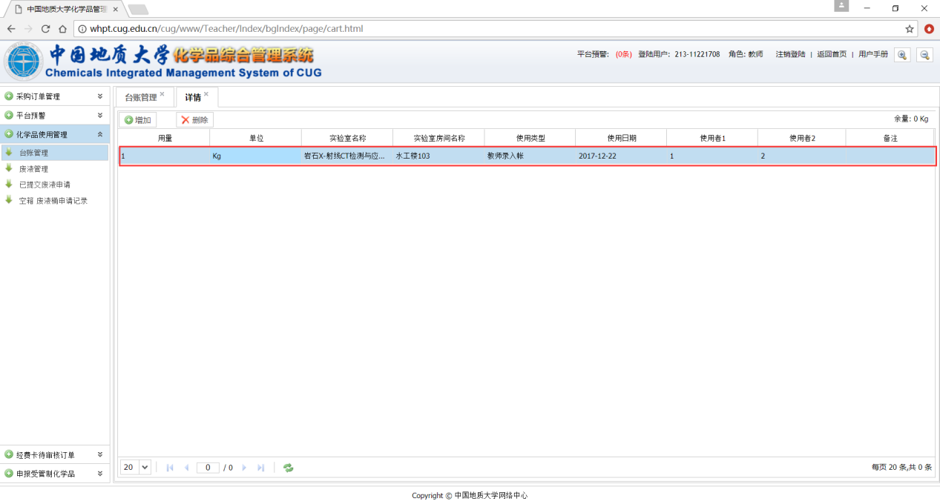
点击删除即可删除选中台账操作数据

（四）如果剩余量为0，如上图，选取此条数据，点击【申请回收】按钮，再确定空瓶回收信息会出现下图，选取自备包装则直接点击【确定即可】，如果选取标准包装需要填写所需要的信息，申请批次号为申请空箱、废液桶的申请批次号
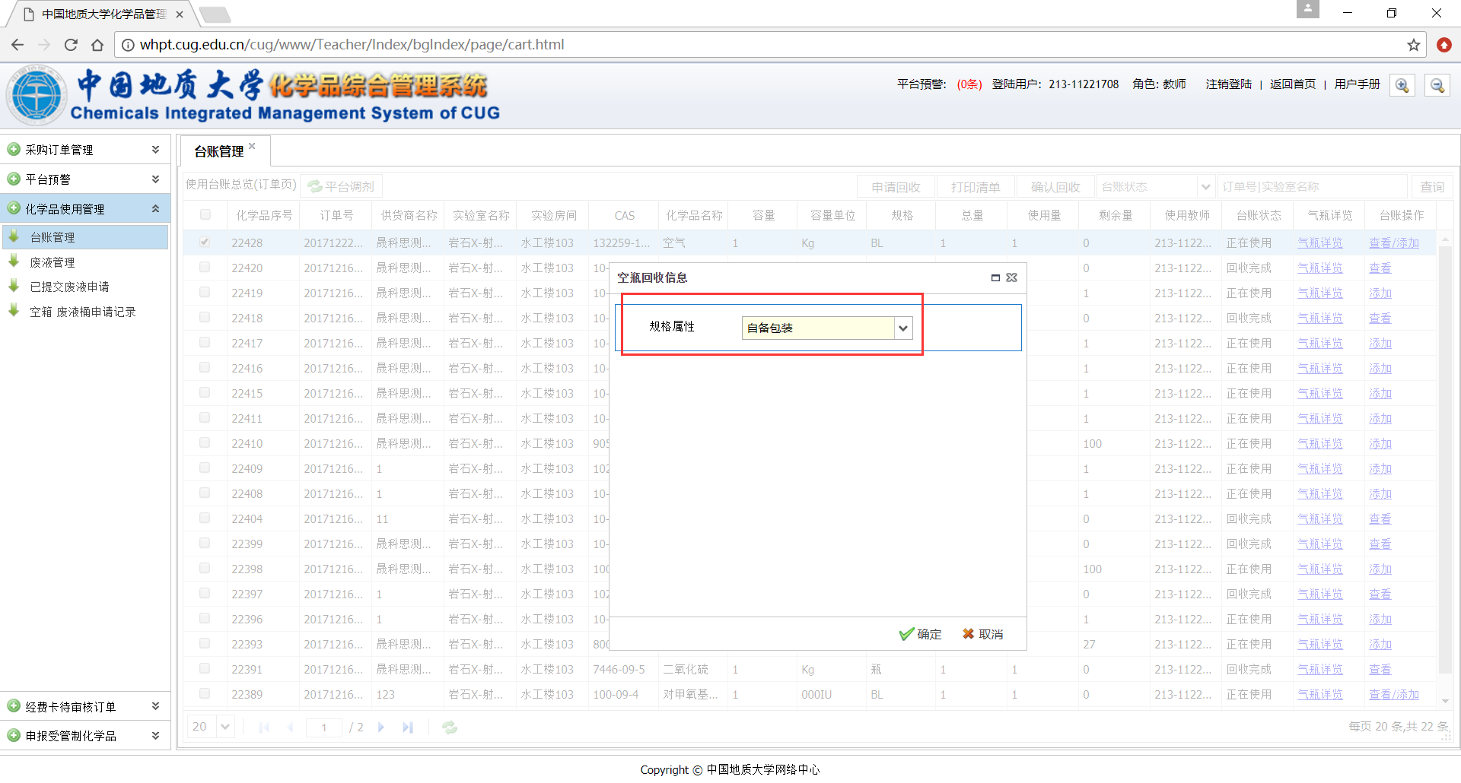
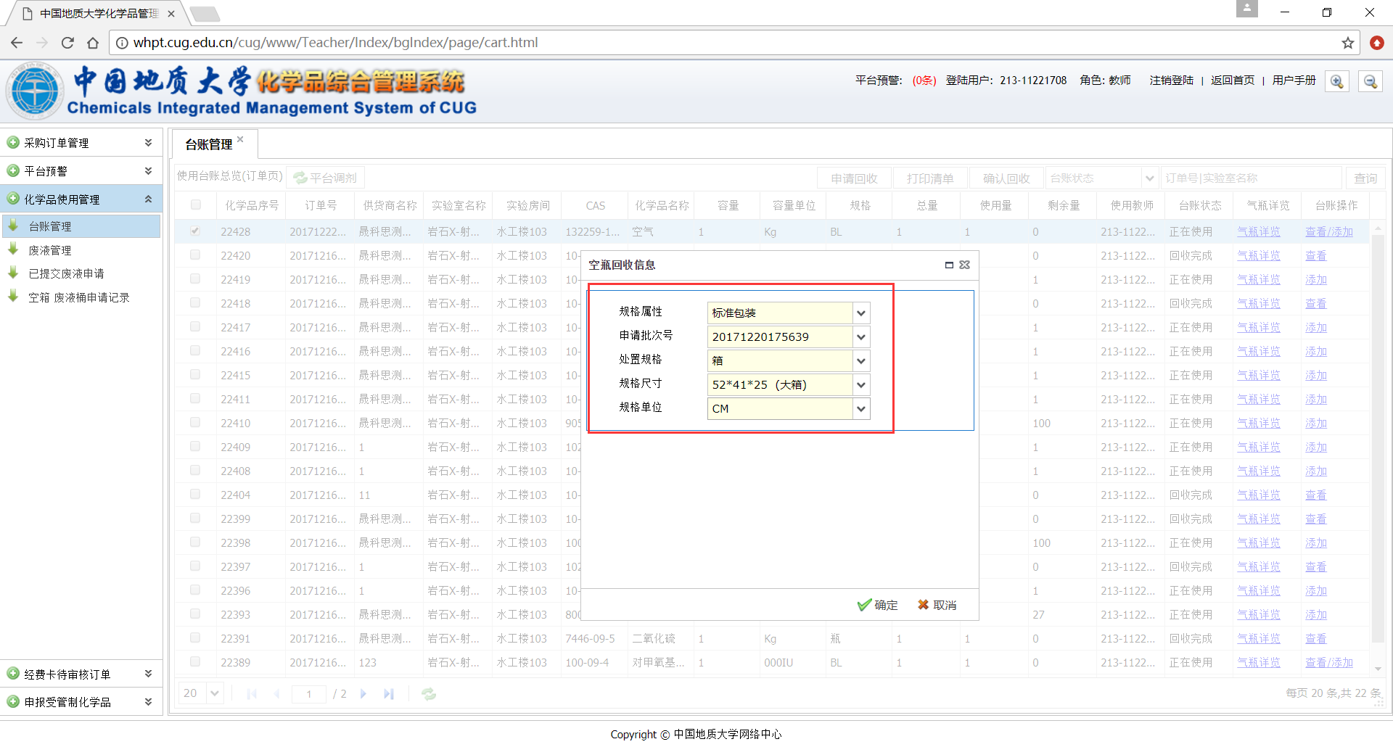

信息填选完成后点击确定后则正式提出回收申请，在通过学院审核、设备处审核通过后可安排回收，教师在系统确认回收完成

2、废液管理（实验室废弃物处置-）
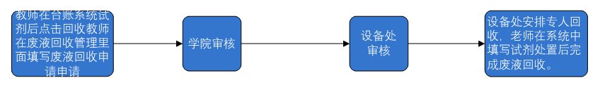
学院在审核过程中提交一个汇总表和明细单，设备处审核汇总情况

一个汇总表的信息以及明细单模板：

（一）查看及删除废液
如果需要对废液删除选中并点击【删除】即可，点击【删除】会弹出确认信息，确认即可。
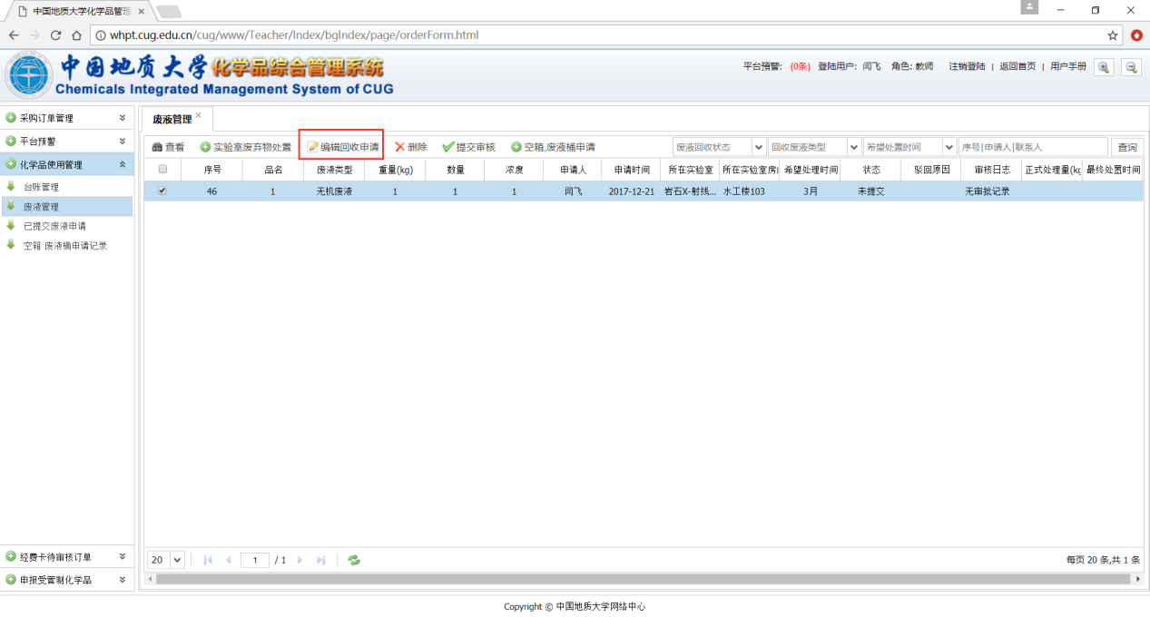

（二）回收废液申请
点击【提交审核】按钮，出现的对话框如下图所示。如果想要修改已经申请的废液管理点击【编辑回收申请】按钮，编辑完成后点击【确定】按钮
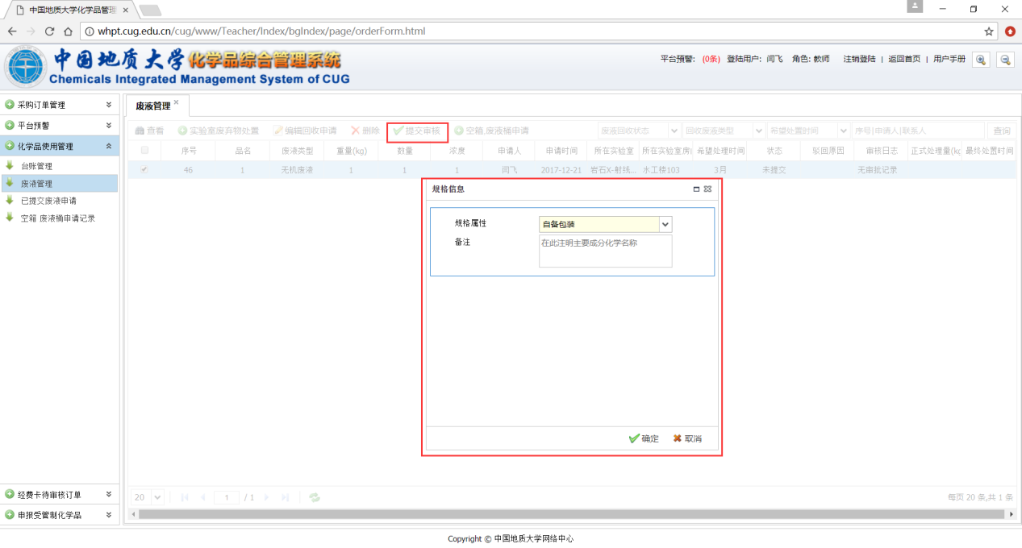
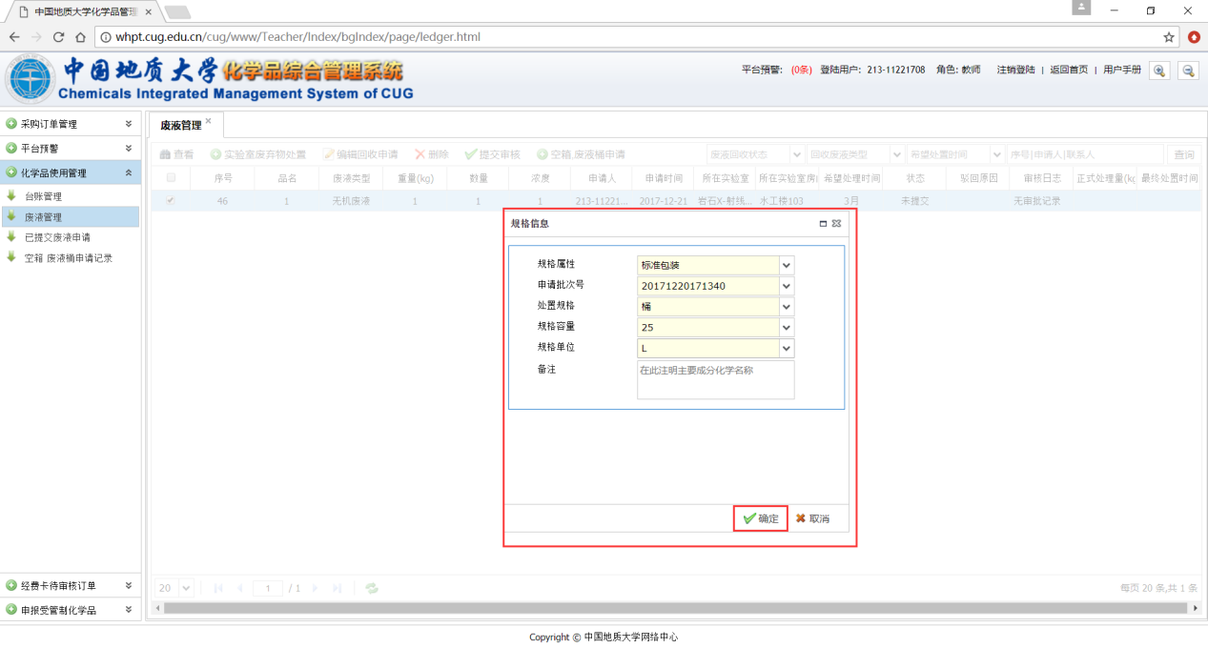

（四）填选完成所需要的信息后，点击【确定】按钮，即可提交废液回收申请。

3、空箱 废液桶申请

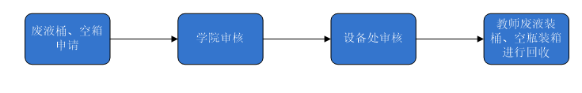
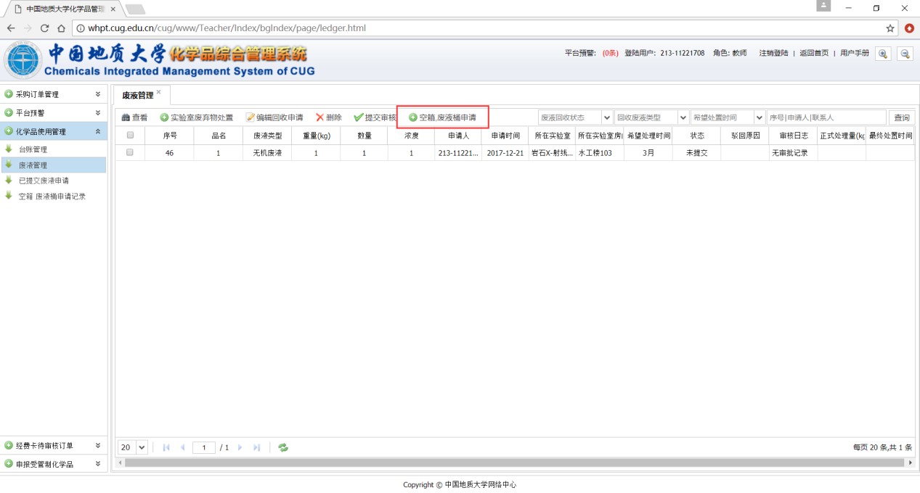

（一）在废液管理界面上点击【空箱 废液桶申请】，点击之后如下图
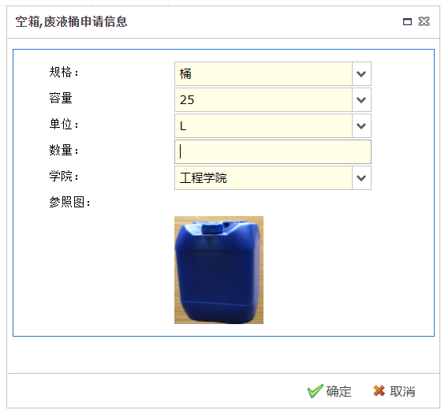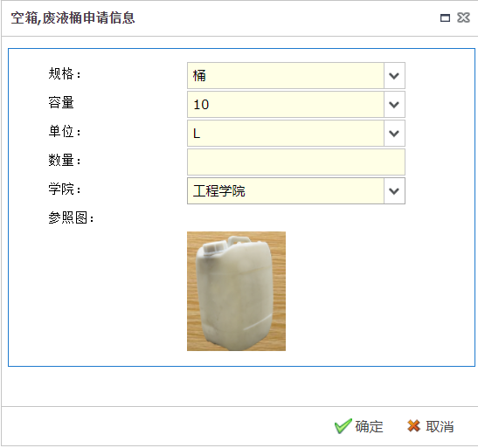
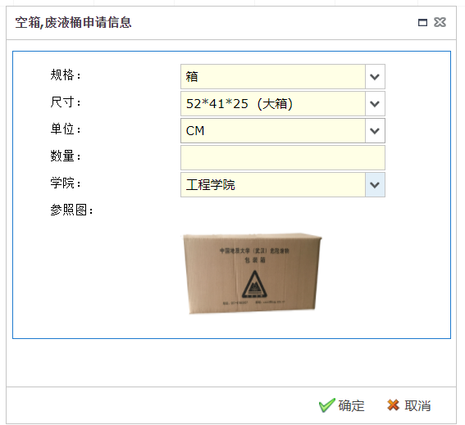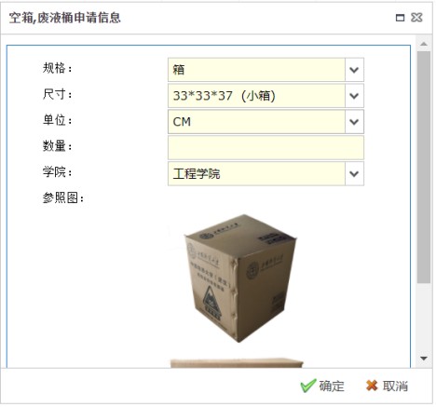

（二）填选所需要的信息后点击【确定】即可提交空箱 废液桶申请

